**РОССИЙСКАЯ ФЕДЕРАЦИЯ**

**ИРКУТСКАЯ ОБЛАСТЬ**

**АЛАРСКИЙ РАЙОН**

**МУНИЦИПАЛЬНОЕ ОБРАЗОВАНИЕ «АНГАРСКИЙ»**

**ФИНАНСОВЫЙ ОТДЕЛ**

**ПРИКАЗ**

от 14.01.2022г. № 1 п. Ангарский

**Об утверждении Порядка учета бюджетных и денежных обязательств получателей средств бюджета муниципального образования «Ангарский»**

В соответствии со ст. 219 Бюджетного кодекса Российской Федерации, Уставом муниципального образования «Ангарский», Положением "О бюджетном процессе в муниципальном образовании «Ангарский»", утвержденным решением Думы муниципального образования «Ангарский» от 30.09.2014 г.№ 3/34-дмо, финансовый отдел администрации муниципального образования «Ангарский»,

ПРИКАЗЫВАЕТ:

1. Утвердить Порядок учета бюджетных и денежных обязательств получателей средств бюджета муниципального образования «Ангарский», согласно приложению.
2. Признать утратившим силу распоряжение финансового отдела администрации муниципального образования «Ангарский» от 19.07.2021 № 2 «Об утверждении Порядка исполнения бюджета муниципального образования «Ангарский» по расходам и источникам финансирования дефицита бюджета».

3. Настоящий приказ вступает в силу с 01.01.2022 года.

4. Опубликовать настоящий приказ в периодическом печатном средстве массовой информации «Ангарский вестник» и разместить на официальном сайте администрации муниципального образования «Аларский район» во вкладке муниципального образования «Ангарский» в информационно-телекоммуникационной сети «Интернет».

5. Контроль за исполнением настоящего приказа возложить на начальника финансового отдела Боровченко Н.А.

Начальник финансового отдела Боровченко Н.А.

**Приложение**

к приказу финансового отдела

администрации муниципального

образования «Ангарский» от 14.01.2022 № 1

**ПОРЯДОК**

**УЧЕТА БЮДЖЕТНЫХ И ДЕНЕЖНЫХ ОБЯЗАТЕЛЬСТВ ПОЛУЧАТЕЛЕЙ СРЕДСТВ БЮДЖЕТА МУНИЦИПАЛЬНОГО ОБРАЗОВАНИЯ «АНГАРСКИЙ»**

**I. Общие положения**

1. Настоящий Порядок определяет порядок исполнения бюджета муниципального образования «Ангарский» по расходам в части постановки на учет бюджетных обязательств и денежных обязательств получателей средств бюджета муниципального образования «Ангарский» (далее соответственно - бюджетные обязательства, денежные обязательства).
2. Постановка на учет бюджетных и денежных обязательств осуществляется в соответствии со Сведениями о бюджетном обязательстве (далее - Сведения о БО) и Сведениями о денежном обязательстве (далее - Сведения о ДО).
3. Сведения о БО и Сведения о ДО формируются в форме электронного документа в информационной системе Федерального казначейства (далее - информационная система) и подписываются усиленной квалифицированной электронной подписью (далее - электронная подпись) лица, имеющего право действовать от имени получателя средств бюджета.
4. При формировании Сведений о БО и Сведений о ДО применяются справочники, реестры и классификаторы, используемые в информационной системе, в соответствии с Порядком.
5. **Постановка на учета бюджетных обязательств получателей средств бюджета**
6. Постановка на учет бюджетного обязательства и внесение изменений в поставленное на учет бюджетное обязательство осуществляется в соответствии с Сведениями о БО, сформированными на основании документов, предусмотренных пунктами 1 - 4 Перечня документов, на основании которых возникают бюджетные обязательства получателей средств бюджета, согласно приложению № 3 к Порядку (далее соответственно - Перечень).
7. Сведения о БО, возникших на основании документов-оснований, предусмотренных пунктами 1- 4 Перечня, формируются в соответствии с настоящим порядком и направляются в орган Федерального казначейства (далее – УФК) с приложением копии муниципального контракта (договора) (документа о внесении изменений в договор), в форме электронной копии документа на бумажном носителе, созданной посредством его сканирования, или копии электронного документа, подтвержденной электронной подписью лица, имеющего право действовать от имени получателя средств бюджета.
8. Для внесения изменений в поставленное на учет бюджетное обязательство формируются Сведения о БО с указанием учетного номера бюджетного обязательства, в которое вносится изменение.
9. В случае внесения изменений в бюджетное обязательство без внесения изменений в документ-основание, указанный документ-основание в УФК повторно не предоставляется.
10. Постановка на учет бюджетных обязательств (внесение изменений в поставленные на учет бюджетные обязательства) осуществляется УФК в течение двух рабочих дней со дня, следующего за днем поступления Сведений о БО, осуществляет их проверку по следующим направлениям на:

- соответствие информации о бюджетном обязательстве (номер документа-основания, дата документа-основания, предмет по документу-основанию, сумма по документу-основанию, наименование контрагента, ИНН контрагента, расчетный счет контрагента) указанной в Сведениях о БО, документам - основаниям, подлежащим представлению получателем средств бюджета для постановки на учет бюджетного обязательства;

- не превышение суммы бюджетного обязательства по соответствующим кодам классификации расходов бюджета над суммой неиспользованных лимитов бюджетных обязательств, отраженных на лицевом счете получателя бюджетных средств;

- соответствие предмета бюджетного обязательства, указанного в Сведениях о БО, коду вида (кодам видов) расходов классификации расходов бюджета, указанному в Сведениях о БО.

6. В случае положительного результата проверки Сведений о БО на соответствие требованиям, предусмотренным пунктом 5 Порядка, УФК присваивает учетный номер бюджетному обязательству (вносит изменения в ранее поставленное на учет бюджетное обязательство) и направляет получателю средств бюджета извещение о постановке на учет (изменении) бюджетного обязательства.

7. Извещение о бюджетном обязательстве направляется получателю средств бюджета в форме электронного документа, подписанного электронной подписью уполномоченного лица УФК.

8. Одно поставленное на учет бюджетное обязательство может содержать несколько кодов классификации расходов бюджета.

9. В случае отрицательного результата проверки Сведений о БО на соответствие положениям, предусмотренным пунктом 5 настоящего Порядка, УФК направляет получателю средств бюджета Протокол в электронном виде с указанием причины, по которой не осуществляется постановка на учет бюджетного обязательства.

10. Аннулирование ошибочно представленных Сведений о бюджетном обязательстве осуществляется в исключительных случаях на основании представления в качестве подтверждающего документа - письма с изложением проблемы и просьбой об уточнении, согласованного с финансовым органом.

1. Особенности учета бюджетных обязательств по исполнительным документам, решениям налоговых органов
2. Сведения о бюджетном обязательстве, возникшем в соответствии с исполнительными документами, решениями налоговых органов, формируются в срок, установленный бюджетным законодательством Российской Федерации для представления в установленном порядке получателем средств бюджета - должником информации об источнике образования задолженности и кодах бюджетной классификации Российской Федерации, по которым должны быть произведены расходы бюджета по исполнению исполнительного документа, решения налогового органа.
3. В случае если в органе Федерального казначейства ранее было учтено бюджетное обязательство, по которому представлен исполнительный документ, решение налогового органа, то одновременно со Сведениями о бюджетном обязательстве, сформированными в соответствии с исполнительным документом, решением налогового органа, формируются Сведения о бюджетном обязательстве, содержащие уточненную информацию о ранее учтенном бюджетном обязательстве, уменьшенном на сумму, указанную в исполнительном документе, решении налогового органа.
4. **Постановка на учет денежных обязательств и внесение в них изменений**
5. Постановка на учет денежного обязательства и внесение изменений в поставленное на учет денежное обязательство осуществляется в соответствии со Сведениями о ДО, сформированными на основании документов, предусмотренных Перечнем, на сумму, указанную в документе, в соответствии с которым возникло денежное обязательство.
6. Сведения о ДО формируются получателем средств бюджета в случае:

- исполнения денежного обязательства в части авансовых платежей;

- подтверждения поставки товаров, выполнения работ, оказания услуг по ранее произведенным авансовым платежам в соответствии с условиями государственного контракта (договора);

1. УФК не позднее следующего рабочего дня со дня представления получателем средств бюджета Сведений о ДО осуществляет их проверку на:

- соответствие информации о денежном обязательстве, указанной в Сведениях о ДО, информации о поставленном на учет соответствующем бюджетном обязательстве;

- соответствие информации о денежном обязательстве (вид, номер, дата, сумма, предмет) данным документа, подтверждающего возникновение денежного обязательства.

По документам-основаниям, представление которых в орган Федерального казначейства в соответствии с Порядком санкционирования не требуется, проверка не осуществляется.

1. В случае положительного результата проверки Сведений о ДО УФК присваивает учетный номер денежному обязательству (либо вносит изменения в ранее поставленное на учет денежное обязательство) и направляет получателю средств бюджета извещение о постановке на учет (изменении) денежного обязательства.
2. В случае отрицательного результата проверки Сведений о денежном обязательстве УФК направляет получателю средств бюджета Протокол с указанием причины, по которой не осуществляется постановка на учет денежного обязательства.
3. Неисполненная часть денежного обязательства, в том числе денежного обязательства, поставка товаров, выполнение работ, оказание услуг по которому не подтверждены, принятого на учет в отчетном финансовом году в соответствии с бюджетным обязательством, подлежит учету в текущем финансовом году на основании Сведений о ДО, сформированных УФК.
4. **Представление информации о бюджетных и денежных обязательствах, учтенных в Управлении Федерального казначейства по**

**Иркутской области**

1. Информация о бюджетных и денежных обязательствах предоставляется по запросу: финансового органа, главных распорядителей средств и получателей средств бюджета муниципального образования «Ангарский».

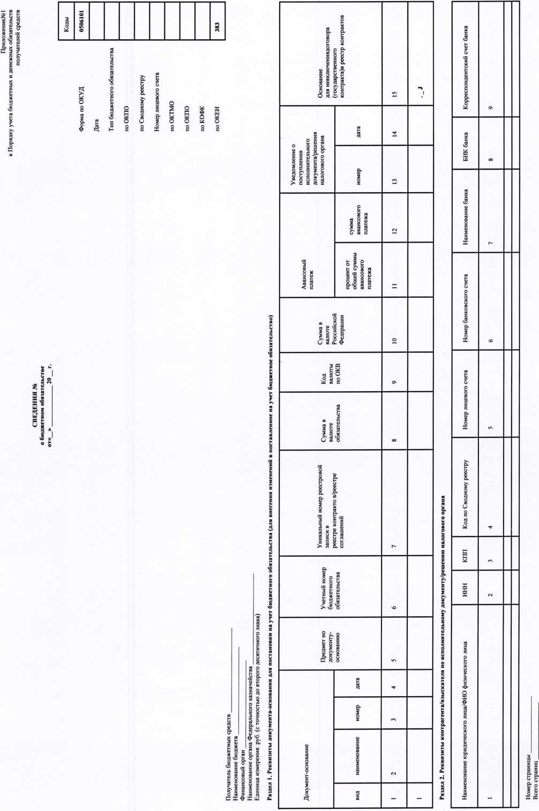

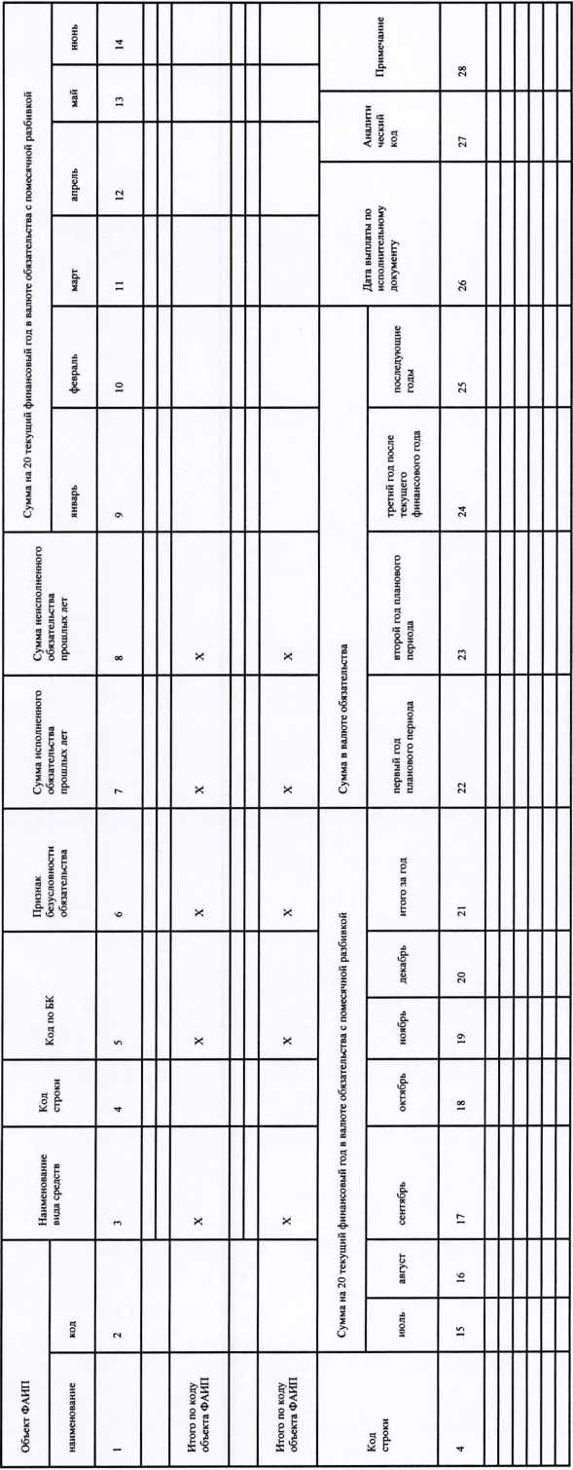

Раздел 3. Расшифровка обязательства

Приложение№2

к Порядку учета бюджетных и денежных обязательств получателей средств бюджета

**Сведения о денежном обязательстве № ___**

От « » 20 __г.

Коды

0506102

**Форма по ОКУД**

Дата

Получатель бюджетных средств Код по Сводному реестру

Главный распорядитель бюджетных средств

Номер лицевого счета

Наименование бюджета_________________

по Сводному реестру

Финансовый орган

Номер лицевого счета

Территориальный орган

Глава по БК

Федерального казначейства

по ОКТМО

Периодичность: ежедневная

по ОКПО

Единица измерения: руб.

по КОФК

денежные единицы в иностранной валюте Учетный номер бюджетного обязательства

Учетный номер денежного обязательства

Признак авансового платежа

383

по ОКЕИ

по ОКВ

**Реквизиты документа, подтверждающего возникновение денежного обязательства**

|  |  |  |  |  |
| --- | --- | --- | --- | --- |
| Вид | Номер | Дата | Сумма | Предмет |
| 1 | 2 | 3 | 4 | 5 |
|  |  |  |  |  |

**Расшифровка документа, подтверждающего возникновение денежного обязательства**

|  |  |  |  |  |  |  |  |
| --- | --- | --- | --- | --- | --- | --- | --- |
| Код объекта по ФАИП | Наименование вида средств | Код по БК | Аналитический код | Сумма в валюте выплаты | Код  валюты | Сумма в рублевом эквиваленте | |
| Всего | В том числе перечислено сумм аванса |
| 1 | 2 | 3 | 4 | 5 | 6 | 7 | 8 |
|  |  |  |  |  |  |  |  |
| ___ |  |  |  |  |  |  |  |
|  |  |  |  |  |  |  |  |
|  |  |  |  |  |  |  |  |
| Итого | | | | | |  |  |

Руководитель

(уполномоченное лицо)

(должность) (подпись) (расшифровка подписи)

Главный бухгалтер

(уполномоченное лицо)

(должность) (подпись) (расшифровка подписи)

« » 20 г.

Отметка органа Федерального казначейства

о регистрации Сведений о денежном обязательстве

Номер сведений_________________

_______________________________________________________________________

Ответственный исполнитель__________________________________________

(должность) (подпись) (расшифровка подписи) (телефон)

« __» _________________ 20__г.

Номер страницы____

Всего страниц______

**Приложение N 3**

**Перечень документов, на основании которых возникают бюджетные обязательства получателей средств бюджета муниципального образования «Ангарский»**

|  |  |
| --- | --- |
| № п/п | Документ, на основании которого возникает бюджетное обязательство получателя средств бюджета |
| 1 | 2 |
| 1. | Извещение об осуществлении закупки |
| 2. | Муниципальный контракт (договор) на поставку товаров, выполнение работ, оказание услуг для обеспечения муниципальных нужд |
| 3. | Исполнительный документ (исполнительный лист, судебный приказ) (далее - исполнительный документ) |
| 4. | Решение налогового органа о взыскании налога, сбора, пеней и штрафов (далее - решение налогового органа) |